Hintergrundinformation LEGO® Talk-Reihe 2021
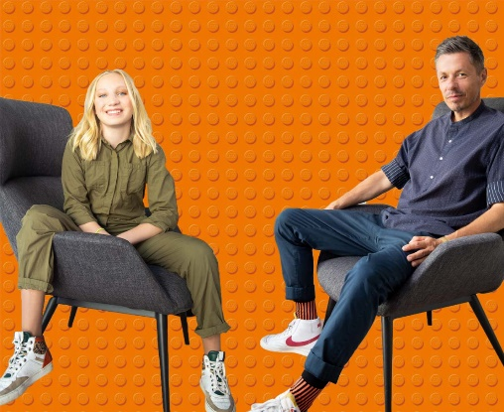
Mit der von der LEGO GmbH initiierten Gesprächsreihe LEGO® Talk möchte das Unternehmen auf für Kinder, Familien und Erziehungsberechtige relevante gesellschaftliche Themen aufmerksam machen. Die mit prominenten Gästen besetzten LEGO® Talks sollen Denkansätze liefern, und in Familien und in der Gesellschaft zu offenen Gesprächen anregen. Thematisch konzentriert sich die Gesprächsreihe im Video-Format auf Aspekte, die für die Entwicklung von Kindern wichtig sind; darunter der selbstbewusste Umgang mit geschlechts-spezifischen Stereotypen, Mitwirkung und Mitbestimmung oder auch ein sicheres und empathisches Verhalten im Netz. Denn für die Gestalter der Welt von morgen können die Entwicklung einer eigenen Stimme, sowie Vertrauen in die eigenen Fähigkeiten, nicht früh genug beginnen. Kinder brauchen Raum, um sich zu entfalten sowie Selbstbewusstsein, um ihre Meinung und Bedürfnisse unbefangen äußern zu können. Die 10- bis 15-minütigen LEGO® Talk-Folgen gehen live auf der Website und den Social Media Kanälen (YouTube, Instagram, Facebook) der LEGO GmbH.

Thema „Selbstbewusster Umgang mit geschlechtsspezifischen Stereotypen“
Typisch Mädchen, typisch Junge: Stellvertretend für eine ganze Generation von Kindern geht die 13-jährige Jungschauspielerin Helena Zengel in drei Talks mit Schauspielerin Collien Ulmen-Fernandes, Musiker Michi Beck und Moderatorin Hadnet Tesfai in den Diskurs: Sie sprechen über eigene Erfahrungen und ihren Umgang mit geschlechtsspezifischen Stereotypen, über die Bedeutung einer vertrauensvollen Erziehung und darüber, wie jeder dazu beitragen kann, das Selbstbewusstsein von Kindern zu stärken.

Thema „Empathisches Verhalten im Netz & Sensibilisierung für Themen wie Cybermobbing“
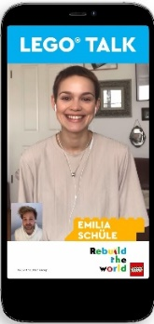
Angesichts der Turbo-Digitalisierung des Alltags von Kindern wünschen sich viele Eltern für ihre Töchter und Söhne einen sicheren und empathischen Umgang im Internet. Denn: Neben einer hohen Bildschirmzeit findet auch die Kommunikation verstärkt über Social Media-Plattformen und Messenger-Dienste virtuell statt. Um Eltern für Themen wie Cybermobbing zu sensibilisieren und Kindern Selbstvertrauen und digitales Feingefühl zu vermitteln, sprechen Influencer Riccardo Simonetti und Schauspielerin Emilia Schüle mit Moderator Johannes Zenglein über eigene Erfahrungen im Umgang mit Mobbing und engagieren sich für eine offene, empathische Kommunikationskultur im Netz.

Thema „Kids Empowerment – Bestärkung und Mitwirkung von Kindern in der Gesellschaft“
Bestsellerautorin und Gründerin des Beratungs- und Netzwerkunternehmens Global Digital Women Tijen Onaran und LEGO GmbH Geschäftsführerin Karen Pascha-Gladyshev engagieren sich dafür, die Bedürfnisse von Kindern stärker in den gesellschaftlichen Fokus zu rücken und ihnen und ihren Meinungen mehr Raum zu geben. Eine wesentliche Kernaufgabe ist es, Kindern Vertrauen in sich selbst und ihre individuellen Fähigkeiten zu vermitteln, so dass sie sich als Erwachsene mit ihrer Kreativität und Resilienz dafür einsetzen, die Welt nachhaltig positiv zu verändern.

Gratis Cybermobbing-Webinare für Eltern
Begleitend zu den LEGO® Talks bietet die LEGO GmbH seit Frühjahr 2021 gemeinsam mit den Expertinnen und Experten des Bündnisses gegen Cybermobbing e.V. regelmäßig gratis Webinare für Eltern und Erziehungsberechtigte an. Interessierte erfahren darin, was die Anzeichen für Cybermobbing sind und wie man das Thema mit Kindern (zwischen sechs und zehn Jahren) spielerisch und kindgerecht besprechen kann. Für konkrete Hilfestellungen sorgt darüber hinaus ein gemeinsam mit UNICEF erarbeiteter Gesprächsleitfaden, der Eltern den Einstieg zum Gespräch über Cybermobbing mit Kindern erleichtern soll. Die Durchführung der Webinare ist Bestandteil des Engagements im Bereich digitale Sicherheit von Kindern. Die sozial-digitalen Kompetenzen von Kindern zu fördern und damit ihr Selbstvertrauen als Digital Natives zu stärken, ist ein definiertes Ziel der LEGO GmbH. Die nächsten Cybermobbing-Webinare finden an folgenden Terminen statt: am 26. Oktober, 09. November und am 16. November. Teilnehmen kann man ganz einfach nach Anmeldung auf der Website vom Bündnis gegen Cybermobbing e.V..

Über die LEGO Gruppe:
Die LEGO Gruppe ist ein Familienunternehmen in Privatbesitz mit Firmensitz in Billund, Dänemark, und Hauptniederlassungen in Enfield (USA), London (UK), Shanghai (China) und Singapur. Das Unternehmen wurde im Jahr 1932 von Ole Kirk Kristiansen gegründet und ist heute, nicht zuletzt durch den weltberühmten LEGO Stein, einer der führenden Spielwarenhersteller. Getreu dem Leitsatz „Only the best is good enough“ setzt sich das Unternehmen für die Entwicklung von Kindern ein und fördert und inspiriert die „Baumeister von morgen“ durch kreatives Spielen und gleichzeitiges Lernen. LEGO Produkte werden auf der ganzen Welt verkauft und können online unter www.LEGO.com entdeckt werden. Weitere Informationen zur LEGO Gruppe, den finanziellen Ergebnissen des Unternehmens und seinem sozialen Engagement unter www.LEGO.com/aboutus. LEGO, das LEGO Logo und die Minifigur sind Marken der LEGO Gruppe. © 2021.

Hinweis für Redaktionen:
Deutschsprachiges Pressematerial (Presseinformationen, Pressefotos, Videos) kann hier heruntergeladen werden: www.legonewsroom.de

Pressekontakt:
consense communications GmbH (GPRA)
Phaedra Jeta
Wredestraße 7
80335 München
t: +49 89 23 00 26 34
lego@consense-communications.de

